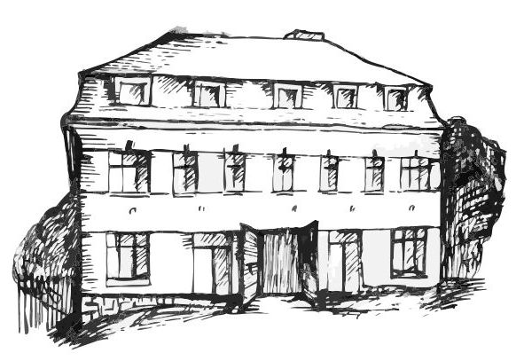 | Stacionář sv. Anežky České  pro seniory  Farní charita Beroun  Dům Charity, Cajthamlova 169, 266 01 Beroun | 
program
9. – 13. července 2012
pondělí 9. 7. • 10,00 h – cvičení s masážními míčky
• 10,30 h – bystření paměti
• 11,30 h – luštitelská půlhodinka (křížovky,rébusy,přesmyčky,skrývačky aj.)
• 13,30 h – „Na slovíčko s paní vedoucí“ (půlhodinka s pí V. Maslíkovou)
• 14,00 h – „Král, fána, sedlák, roh“ (hra kuželky)
úterý 10. 7. • 10,00 h – zpívání s harmonikou p. Jiřího Šoufka
• 13,30 h – Bingo + společenské hry
středa 11. 7. • 10,00 h – jednoduché cvičení na židlích
• 10,30 h – bystření paměti na téma: „Mezinár.den Labe“
• 13,30 h – výlet do přírody
• 13,30 h – čtení z knih Františka Nepila
čtvrtek 12. 7. • 10,00 h – jednoduché cvičení na židlích
• 10,30 h – bystření paměti
• 11,30 h – luštitelská půlhodinka (křížovky,rébusy,přesmyčky,skrývačky aj.)
• 13,30 h – „Nesmrtelná teta“ (pohádka s J.Bohdalovou oceněnou Českým lvem)
• 15,30 h – tvoření na téma: „Motýli“
pátek 13. 7. • 10,00 h – zdravotní okénko: „Pásový opar“
• 11,30 h – luštitelská půlhodinka (křížovky,rébusy,přesmyčky,skrývačky aj.)
• 13,30 h – „Slaná kavárnička“ (příjemné posezení se šálkem kávy nebo čaje)

Tučně zvýrazněné akce jsou pro seniorskou veřejnost zdarma. Prosíme, potvrďte účast telefonicky. Kapacita je omezená. Děkujeme za pochopení.
Telefonický kontakt: 313 030 432

